**A mikroorganizmusok főbb csoportjai**

* Baktériumok
* Archeák
* Gombák
* Protozoák
* Algák
* Vírusok
* Egyéb
  + Viroidok
  + Prionok

1. **Baktériumok**

***A baktérium sejt felépítése:***

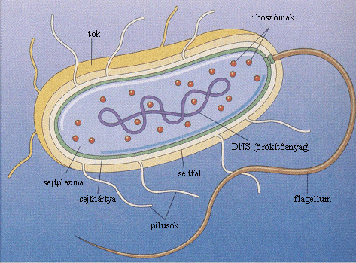

***Sejtfal szerkezet alapján:***

Gram pozitív Gram negatív

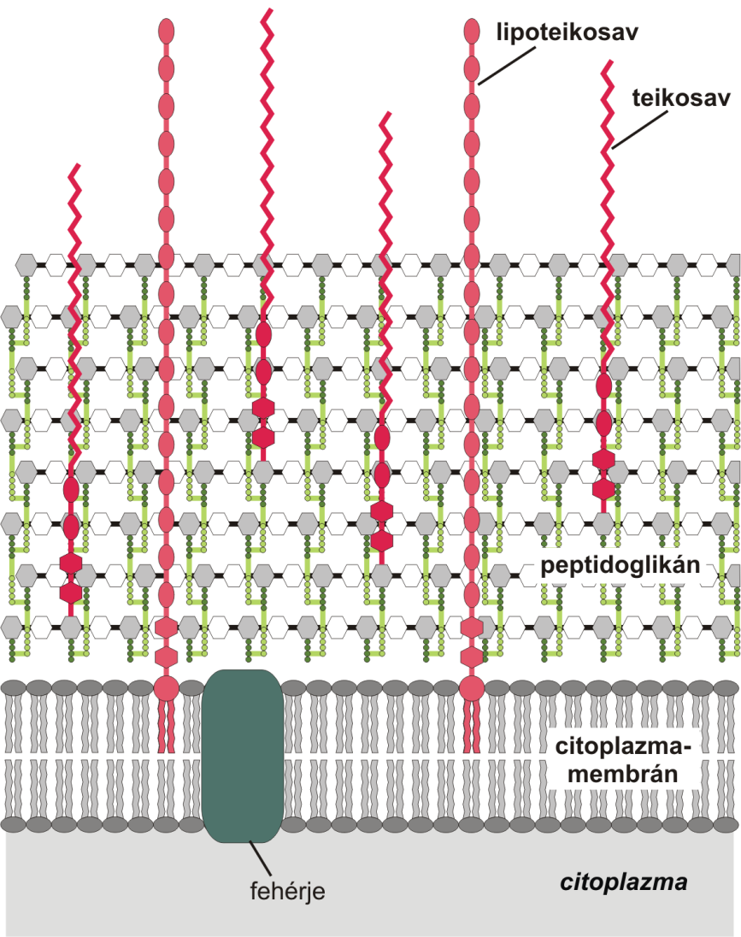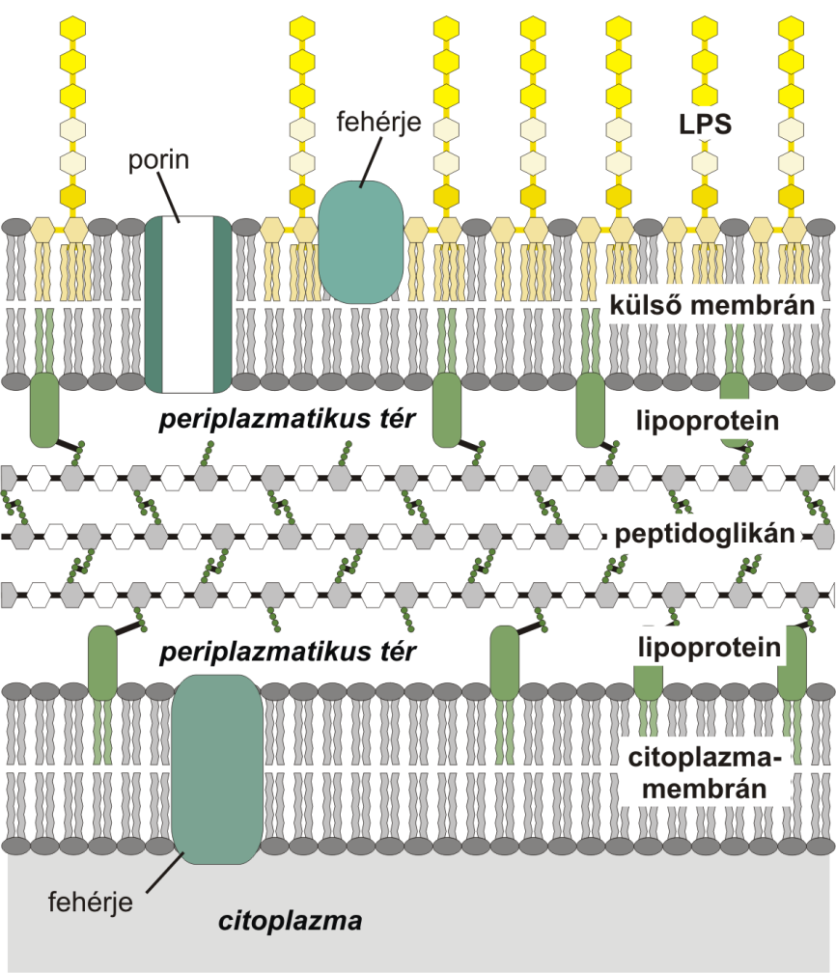

***A sejtmembrán felépítése:***

Foszfolipid kettős membrán (unit membrán)

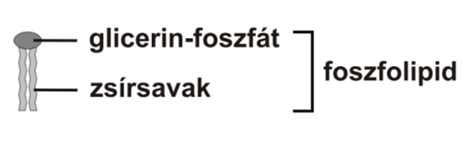

Glicerofoszfolipidek: a glicerin 1. és 2. szénatomját zsírsavak észteresítik, a 3. szénatomhoz poláris funkciós csoport kötődik foszfodiészter kötéssel.

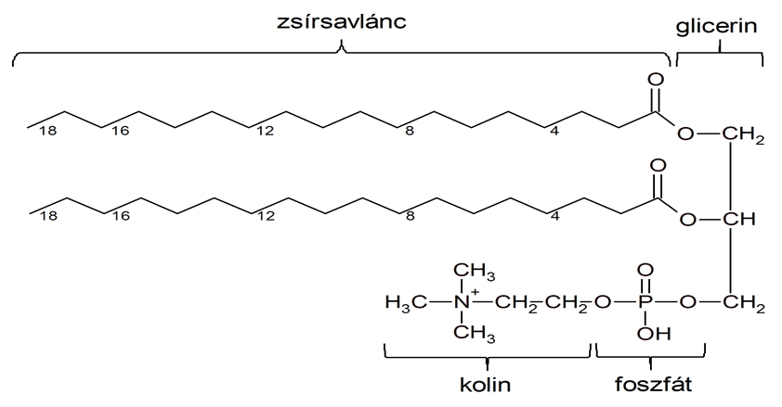

A funkciós csoport lehet aminosav (pl. szerin), poliol (pl. glicerin), poliol származék (pl. foszfatidil-O-aminoacil glicerin), vagy inozitol származék.

***A sejtmembrán működése***

*Passzív transzport*

* A passzív transzport folyamatok a sejt energia befektetése nélkül zajlanak, az anyagok koncentráció gradiense hajtja. A diffúzió során a transzportálódó anyag a koncentráció grádiensnek megfelelően jut át a membránon. A víz pl. mindkét irányba „áramolhat”, a folyamatot esetenként még akvaporinnak nevezett fehérjék gyorsítják, ekkor már facilitált diffúzióról beszélünk.
* Facilitált diffúzió során a transzport szintén koncentráció gradiens irányába zajlik, de az anyagok átjutását a membránban található fehérjék segítik. Ezek a hordozó molekulák, ún. permeázok, specifikusak az adott molekulára vagy egy molekula családra. A folyamat egy idő után lelassul (koncentráció kiegyenlítődés), és reverzibilis, vagyis akár meg is fordulhat. Mivel a membránban lévő szállító molekulák száma korlátozott, az anyag koncentrációjától függetlenül a szállított anyag mennyisége egy idő után nem nő.

*Aktív transzport*

Az aktív transzport folyamatok a sejt energia befektetését igénylik, mivel általában koncentráció gradiens ellenében történnek. A szubsztrátot transzport fehérjék szállítják.

A transzportfolyamatokban részt vevő integráns membránfehérjék elsődleges és másodlagos szerkezetüket tekintve minden baktérium sejtnél hasonló felépítést mutatnak: 12 alfa hélix, képez csatornát a membránban. A szállító molekulák általában specifikusak és a fehérjékre jellemzően működésük követi a Michaelis-Menten kinetikát. Így egy bizonyos telítési koncentráción túl szállító molekulák hiányában a transzportfolyamatok sebessége nem növelhető.

* A ***membránkötött transzporter fehérjék*** három módon vihetik át a molekulákat a citoplazmamembránon
  + **uniport** folyamat esetén egyetlen anyag transzportálódik, az egyik anyag transzlokációja másikéhoz nem kapcsolódik.
  + s**zimport** folyamatoknál két anyag együttes, egyirányú transzpotrja zajlik (pl. protonszimport folyamatok, vagyis a szubsztrát protonnal együtt transzportálódik).
  + **antiport** folyamatok esetén egy anyag transzportja egy másik anyag ellentétes irányú transzportálásához kapcsolt.
* ***Csoport transzlokáció***. A szubsztrát kémiailag módosult formában jut át a membránon.

Foszfotranszferáz rendszer: egy fehérjecsalád alkotja: mielőtt a szubsztrát átjut a membránon a fehérjék egymást kaszkádszerűen foszforilálják, végül a foszfát a cukormolekulára kerül és így, foszforilált formában jut be a sejtbe.

* ***ABC rendszer***

Az ABC rendszer legalább három fehérje működését igényli: egy periplazmatikus kötőfehérje szállítja a szubsztrátot a membránt átívelő transzport fehérjéhez, amelyhez a membrán belső oldalán egy ATP-hasító fehérje köt. E három fehérje együttesét ABC transzport rendszernek nevezik (ABC: ATP-binding cassette). A szubsztrát transzportja ATP hidrolízis terhére valósul meg.

***Citoplazma***

Komplex gél-szerű mátrix, amely vizet, enzimeket, tápanyagokat és gázokat tartalmaz, valamint a riboszómát a cirkuláris kromoszómát, és a plazmidokat

* *Nucleoid*: a citoplasma ahol a kromoszóma van (egy db., cirkuláris DNS)
* *Plazmid*: a kromoszómától elkülönült cirkuláris DNS
  + Rezisztencia plazmid: antibiotikum és higany rezisztencia
  + Degradatív plazmid: 2,4 D lebontás (2,4-Dichlorophenoxyacetil sav)
  + Növény interaktív plazmid: rhizobium nitrogén kötés
  + Termékenység (fertiliti) plazmid: konjugatív plazmid, géncsere
  + Col plazmid: Kolicint, vagy más, egyéb baktériumok számára gyilkos anyagokat kódol
  + Virulencia plazmid: Patogén baktériumok toxinjait kódolja
  + „titkos” (cryptic) plazmid: funkciója nem ismert

***Glikokalix (tok, kapszula, nyák)***

A sejtfalon kívüli nyálkás vagy ragadós, esetenként eltérő konzisztenciájú, főként poliszaharidokból, ritkábban fehérjékből (pl. a Bacillus anthracis esetében poli-D-glutaminsavból) álló morfológiailag vagy funkcionálisan elkülönülő réteg. Elnevezését tekintve hívhatják toknak, nyáknak, vagy mikrokapszulának is. Tok és mikrokapszula abban az esetben, ha kompaktabb, a sejtfalhoz is szorosabban (akár kovalens kötésekkel) kapcsolódó képződményről van szó; nyáknak nevezik, ha lazább szerkezetű, könnyen deformálódó réteget képez

*Funkció:*

* Segíthetik a mikroorganizusok különböző felszínekhez kötődését, pl. patogén baktériumoknak a gazdaszervezet szöveteihez történő kapcsolódása, vagy nem patogén baktériumok esetében a sejtek szilárd felületekhez kötődése során a biofilm kialakulásában játszhatnak szerepet. Ez a kapcsolódás valamennyire felület-specifikus. Kivételes esetekben a felület lehet víz-levegő határfelület is, példa erre az aerob Acetobacter által termelt cellulóz alapú rostok, amik segítségével sejtjei az oxigéndús felszínen maradhatnak.
* Véd a gazdaszervezetek fagocitái ellen.
* Fizikailag véd a bakteriofágok támadásától.
* Megakadályozza sok toxikus anyag (pl. detergensek) károsító hatását.
* Mivel ezek a külső rétegek jelentős mennyiségű vizet tartalmaznak, fontos szerepük lehet a sejtek kiszáradás elleni védelmében.
* A sejtfelszíni nyálkaréteg segítheti a csúszó mozgást.

A glikokalix megléte kimutatható ruténium-vörössel vagy tusfestéssel. Utóbbi esetben negatív festésről van szó, a tokba a nagyméretű festékszemcsék nem képesek behatolni, így a sejteket körülvevő háttér festődik sötétre.

***Függelékek***

*Flagellum* (ostor, csilló): A csillók és ostorok a sejtek mikrotubulusokból felépülő mozgásszervecskéi, Szerkezetük hasonló, a különbség számukban, hosszukban, a mozgás módjában és szabályozásában van. A csillók száma több száz is lehet egy sejtben, míg ostorból általában egy van. A csillók jóval rövidebbek (5–10 µm), mint az ostorok (150–200 µm), csapásuk gyorsabb és összehangolt.

A csilló a sejtfelszínhez közvetlenül kapcsolódó alapi testből, egy kampónak nevezett, rugalmas és görbült összekötő részből, továbbá a sejt felszínéről a környezetbe nyúló, a kampónál merevebb fonalból (filamentum).

A szükséges energiát nem ATP bontás, hanem a protonpumpa szolgáltatja.

*Fimbriák, pilusok*

Sok Gram-negatív baktérium rendelkezik ilyen képletekkel. Ezeknek a fehérjékből álló, a csillóknál vékonyabb, általában 3-10 µm átmérőjű és akár néhány mm hosszúságú fonalas képződményeknek többféle funkciója lehet, de a csillókkal ellentétben nincs szerepük a mozgásban (kivétel a felülethez kötött bukfencező mozgás).

* A fimbriák általában a pilusoknál vékonyabbak, rövidebbek és lényegesen több van belőlük egy-egy sejt felszínén, míg a pilusok száma általában 1-10, addig a fimbriák száma sejtenként elérheti az ezret. A fimbriáknak a különböző felületekhez történő kapcsolódásban van szerepük, legyen szó élő vagy élettelen felületekről. A közismert humán patogén baktériumok közül is sok esetben a fmibriáknak nagyon fontos szerepe van a betegség kialakulásának folyamatában, (pl. a Salmonella fajok, a szamárköhögést okozó Bordetella pertussis és a kankót okozó Neisseria gonorrhoeae esetében).
* A pilusokból csak néhány található egy-egy sejt felszínén és a fimbriáknál hosszabb képződmények. Szintén szerepük lehet a gazdaszervezethez való kötődésben, vírusok tapadhatnak meg rajtuk, és a sejtek közötti génátadásban is fontosak lehetnek. Ez utóbbit, konjugációnak nevezzük, és ún. konjugatív pilusok segítségével történik. A konjugatív pilusoknak egy speciális formája a szex pilus. Ebben az esetben az a sejt növeszti, amelyik a fertilitási (F) faktort tartalmazó plazmidot adja át a másik sejtnek. Nevezik ezt a baktériumok „ivaros szaporodásának” is. Az ún. IV. típusú pilusoknak pedig a bukfencező mozgásban van szerepük.

Kis méretüknek köszönhetően a fimbriák és pilusok csak elekronmikroszkóppal láthatók.

*Endospóra*

Hőnek, sugárzásnak és a roncsoló hatású kémiai anyagoknak ellenálló kitartó képlet

Rétegei:

* Exospórium: vékony fehérjeréteg.
* Spóraburok: többrétegű, spóra-specifikus fehérjékből áll. Sok toxikus anyag számára átjárhatatlan és a spóra enzimekkel és kémiai anyagokkal (pl. hidrogén-peroxiddal) szembeni rezisztenciájáért felelős, valamint a benne található enzimek a spóra kicsírázásában szerepelnek.
* Külső elsőspóramembrán: a spóraburkot választja el a kortextől.
* Kortex: laza keresztkötéseket tartalmazó peptidoglikánból épül fel. Akár a spóra térfogatának a felét is kiteheti, és vélhetőleg abban van szerepe, hogy vizet von el a spóra belsejéből.
* Spórafal
* Belső előspóramembrán
* Spóraprotoplazma (spóraprotoplaszt) található, benne a citoplazmára jellemző sejtalkotókkal (nukleoid, riboszómák stb.), de azzal ellentétben metabolikus szempontból inaktív.

Két, vegetatív sejtekre nem jellemző anyag: dipikolinsav és a DNS-hez kötő, kis méterű, savas közegben oldódó fehérjék (’small acid soluble protein’, SASP) található benne. Mindkettőnek fontos szerepe van a protoplazma DNS-ének hővel és kémiai anyagokkal szembeni védelmében. A SASP molekulák az UV sugárzással szemben is védenek, valamint szén- és energiaforrásként szolgálnak a germináció során. Az endospóra szárazanyag tartalmának akár 15% is kiteheti a kalcium ionokkal komplexet képező dipikolinsav, ami dehidratáló hatású is. A dehidratáció véd a kedvezőtlen hőhatással szemben, a spóra csupán 10-25%-ban tartalmaz vizet, belsejére gélszerű konzisztencia és enyhén savas pH jellemző.

*Információ átvitel*

* Konjugáció

Sejt-sejt közötti direkt DNS átvitel konjugatív plazmid segítségével

* Transzdukció

Génátvitel bakteriofág segítségével

* Transzformáció

Elpusztult, lizált sejtekből származó DNS felvétele

*Metabolizmus*

|  |  |  |  |  |
| --- | --- | --- | --- | --- |
| **Metabolizmus** | **Elektron donor (terminális elektron akceptor)** | **Szénforrás** | **Típus** | **Termékek** |
| Légzés  (aerob)  (anaerob)  Fermentáció  (anaerob) | Szerves vegyületek  (O2)  (pl. NO3, Fe3+, SO42-)  Szerves vegyületek  (szerves savak) | Szerves vegyületek  Szerves vegyületek | Kemoheterotróf  *Pseudomonas, Bacillus*  *Geobacter, Desulfovibrio*  *Escherichia, Clostridium* | CO2, H2O  CO2,NO2-, N2O, N2  CO2, szerves savak, alkoholok |
| Kemolitotróf  (aerob)  (anaerob) | H2, S2-, NH4+, Fe2+,  (O2)  (NO3) | CO2 | Kemoautotróf, vagy Kemolitotróf  *Hydrogen bacteria*  *Beggiatoa*  *Plantomycetes* | H2O, SO42-, NO2-, Fe3+ |
| Fotoszintézis  (Oxigén termelők)  (Nem Oxigén term.) | Fény + H2O (NADP+)  Fény + H2S (bakterioklorofil) | CO2  CO2 | Fotoautotróf  Cyanobacteria  Bíbor kén bakt. pl. Chromatium; bíbor nem kén bakt. pl. Rhodosparillium, zöld nem kén bakt. pl. Chlorofelxus, Heliobacterium | O2  S0 | |
| Fotoheterotróf | Fény + H2S (bakterioklorofil) | Szerves vegyületek | Fotoheterotróf  Sok bíbor nem kén baktérium, néhány bíbor kénbaktériumok | S0 | |

1. **Archeák**

Méretük és mikroszkópos képük a baktériumokhoz hasonló, de genetikájuk és biokémiájuk némileg különböző.

A legidősebb élőlények a földön

Legtöbbjük extremofil, de előfordulnak nem extrém környezetben is.

Nagy számban vannak jelen (a mikrobiális biomassza 40 %-át is kitehetik)

Csoportjaik (az élőhely alapján) :

* *halofil*, extrém sós környezetben élnek
* *metanogén*, anaerob környezetben fejlődnek és metánt termelnek
* *Termofil*, meleg élőhelyeken, például hőforrásokban élnek

*Sejtfal*

A legtöbb archaea rendelkezik sejtfallal. Eltérően a baktériumoktól a sejtfalukból hiányzik a peptidoglikán A Methanobacteriales sejtfala tartalmaz pszeudo-peptidoglikánt, ami morfológiában, funkcióban és fizikai szerkezetben hasonlít a baktérium peptidoglikánra, de eltérő a kémiai szerkezete, hiányoznak belőle a D-aminosavak és a N-acetilmuraminsav.

A sejtmembrán felépítése

Sejtmembrán felépítése: monolayer (egyrétegű) membrán.

A glicerinhez 20 szénatomszámú fitanil láncok (izoprenoidok) kapcsolódnak éterkötéssel.

A fitanil láncok egymással kovalens kötést létesíthetnek (bifitanil-diglicerin-tertaéderek képződnek), így a membrán egyetlen réteget képez.

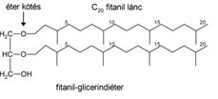

Az archeák foszfolipidjei eltérnek a többi élőlényétőlː

A baktériumok és eukarióták membránjai főleg glicerin-észter lipidekből állnak, míg az archeák elsősorban glicerin-éter lipideket alkalmaznak. Az éterkötések kémiailag ellenállóbbak, mint az észterkötések. Ez az extra a stabilitás segíti az archeák túlélését extrém hőmérsékleteknél és nagyon savas vagy lúgos környezetekben. A baktériumok és az eukarióták is tartalmaznak néhány éterlipidet, de ellentétben az archeákkal ezek nem alkotják jelentős részét a membránjaiknak.

A glicerin sztereokémiai elhelyezkedése a fordítottja, mint más organizmusokban. A glicerinrész két formát vehet fel, amelyek tükörképei egymásnak, jobbkezes és balkezes formáknak hívják őket (ún. enantiomerek ). Egy jobbkezes foszfolipidet nem képes kezelni vagy előállítani olyan enzim, amely a balkezes formához adaptálódott. Ez azt sugallja, hogy az archeák teljesen különböző enzimeket használnak a foszfolipidek szintetizálásához mint a baktériumok és az eukarióták. Ilyen enzimek nagyon korán fejlődtek ki az élet történetében.

Az archeális lipidláncok kémiailag különböznek más organizmusokétól. Az izoprénalapú oldalláncok többször elágazhatnak, sőt ciklopropán vagy ciklohexán gyűrűket is tartalmazhatnak. Ezzel szemben a más organizmusok membránjaiban talált zsírsavaknak egyenes láncaik vannak, nincsenek elágazásaik vagy molekulagyűrűik. Bár az izoprenoidok fontos szerepet játszanak számos organizmus biokémiájában, csak az archaea használja őket foszfolipidek készítéséhez. Ezek az elágazó láncok segíthetnek megakadályozni az archeális membránokból a szivárgást magas hőmérsékletnél.

*Ostor (archaellum)*

Az archaellumról megállapították, hogy 6 egységből álló gyűrűket képez, melyeken az N-terminális domének kifelé mutatnak. Ez a fehérjékből álló, koronára emlékeztető struktúra jelenti az archaellum alapját és egyben mozgatóját is.

A 6 darab fehérje szomszédjaihoz akkor kapcsolódik, mikor ATP-t köt, majd az ATP hidrolízisekor a kapcsolat rövid időre megszűnik, így a "korona" alakja kicsit megváltozik - ez végső soron az archaellum ostorszerű, sejtből kinyúló testének forgását eredményezi, meghajtva a sejtet.

Majd egy újabb ciklusban, ATP kötése után minden kezdődik elölről.

*Metabolizmus*

|  |  |  |  |
| --- | --- | --- | --- |
| **Táplálkozási típus** | **Energia forrás** | **Szénforrás** | **Példák** |
| Fototróf | Napfény | Szerves vegyületek | *Halobacterium* |
| Litotróf | Szervetlen vegyületek | Szerves vegyületek, vagy szén megkötés | *Ferroglobus, Methanobacteria, Pyrolobus* |
| Organotróf | Szerves vegyületek | Szerves vegyületek, vagy szén megkötés | *Pyrococcus, Sulfolobus, Methanosarcinales* |

1. **Gombák**

Eukarioták

Eukariota sejt felépítése

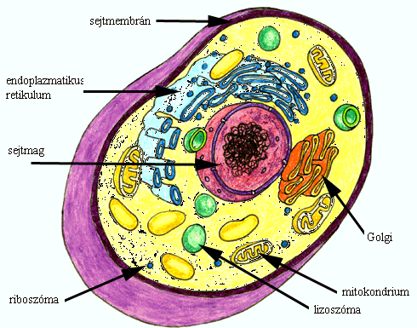

3 csoport:

• Élesztő gombák

• Penész gombák

Fonalas gombák

• Kalapos gombák

Gombák sejtfal szerkezete

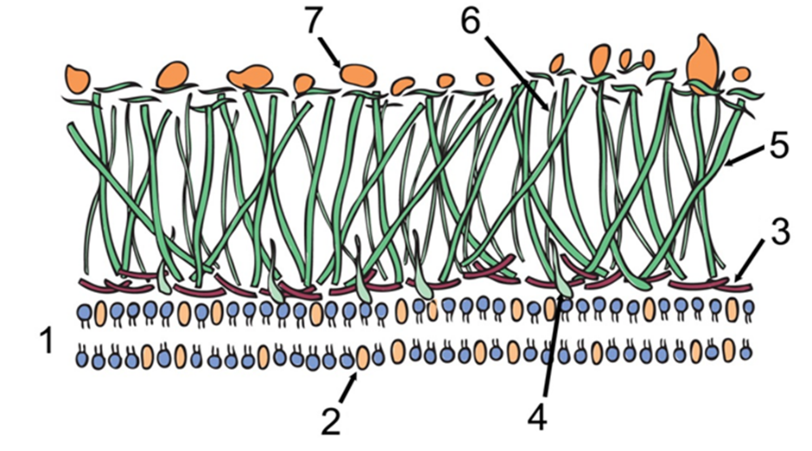

1: sejt membrán; 2: ergoszterol; 3: kitin; 4: horgony-fehérjék; 5: β(1,3) glükán; 6: β(1,6) glükán; 7: mannoproteinek.

*Metabolizmus*

Szén- és nitrogénforrás.

– valamennyien heterotrófok – egyszerű cukrokat igényelnek szén és energiaforrásként

– exoenzimek termelése – komplex polimerek lebontása

Oxigéntenzió

- obligát aerobok - fonalas gombák

- fakultatív anaerobok – néhány sarjadzógomba

pH

- enyhén savas közeg (pH 5.5 – 7.2)

Víz

- a spórák szárazságtűrők, a micéliumok érzékenyek a kiszáradásra

Hőmérséklet

- Psycrophilek, thermophilek, mesophilek, az optimális tenyésztési hőmérséklet 20- 30°C

*Gombacsoportok jellemzői*

* Penészgombák (pl. Aspergillus, Penicillium, Rhizopus): fonalas gombák, spórát képeznek
* Kalapos gombák (Basidiomycota): fonalas gombák, amelyek nagy termőtesteket formálnak, spórát képeznek
* Élesztő gombák (pl. Saccharomyces, Candida): egysejtű gombák, anaerob körülmények között fermentálnak, az Ascomycoták közé tartoznak, spórát nem képeznek
  + Néhány Ascomycota szimbiózisban él algákkal, ezek a zuzmók

*Fogalmak:*

* hifa: gombafonal
* micélium: gombafonalak szövedéke
* vegetatív micélium: táptalajba behatolva a tápanyagot veszi föl
* légmicélium: a szaporodásért felelős képletek a táptalaj felszíne felett
* thallus: fonalas gombák telepei

*Szaporodás*

Ivartalan szaporodás (anamorph gombák)

* teljes sejtosztódás: miközben az új sejt képződését nem kíséri a gaméták magfúziója
* sporuláció: a sarjadzás és a hifák fragmentációja

Arthrosporák: a hifák fragmentációja során keletkeznek

Chlamydosporák: a hifa szemgentumainak megvastagodásával képződnek

Konidiumok: olyan spórák, melyek a hifák végén vagy oldalán jelennek meg

Blastosporák: élesztősejtekre jellemzőek, sarjadzással keletkeznek

Sporangiosporák: a sporangiumnak nevezett zsákszerű képletben fejlődnek

Ivaros szaporodás (teleomorph gombák)

haploid állapot a jellemző - életciklusuk túlnyomó részét az ivartalan fázis jellemzi

amelyek ivaros szaporodásra is képesek - diploid állapot jön létre

a donorsejt (hím) haploid magja bejut a recipiens (nő) sejtbe, majd bekövetkezik a magfúzió, diploid, zigóta jellegű sejtet eredményezve

ezután meiózis: a diploid zigótából négy haploid sejtmag lesz - kialakul a szexuális spóra – melyeknek három típusa van:

* Zigospóra,
* ascospóra,
* basidiospóra

*Ökológiai szerepük*

* Exoenzimek → polimerek lebontása
  + Elpusztult növények, rovarok, állatok lebontása
  + Cellulóz
  + Kitin
  + Lignin (Fehér-rothasztó gombák: Phanerochaete chrysosporium, Trametes versicolor)
* Műanyagok és egyéb, nehezen bontható szervesanyagok lebontása
  + PVC (Aureobasidium pullulans)
  + Aromás szénhidrogének, kőolaj-származékok, peszticidek (Penicillium, Stachybotrys, Phlebia)
* Mikorrhiza (növény és gomba szimbiotikus kapcsolata)
  + a növény az általa fotoszintetizált cukrokkal és egyéb szerves anyagokkal látja el a gombát. Ezeket a forrástól (többnyire a levelekből) először a gyökérszövetekbe jutnak, majd onnan a gombapartnerekhez.
  + Cserébe a micélium hatalmas felszínével és a növény gyökereinél jobb felvevőképességével több vízhez és ásványi anyaghoz juttatja a növényt. (Pl. olyan talajokból, amelyekben a foszfát-ionok szorosan kötődnek vas-oxidokhoz, a növényi gyökerek képtelenek kivonni a foszfort, de a mikorrhizális micéliumok ezekhez a forrásokhoz is hozzáférnek, miként a növény számára immobilis cink-, molibdén- és rézvegyületekhez is.)
  + A gombafonalak szerves vegyületeket is le tudnak bontani. A jobb abszorpciós képesség oka egyrészt fizikai (a gombafonalak átmérője jóval kisebb még a legkisebb gyökérszőrnél is, ezért nagyobb talajtérfogatot érnek el, és nagyobb felületen abszorbeálnak), másrészt kémiai (a gombák sejtmembránja kémiailag másként viselkedik, mint a növényeké).
  + A mikorrhizák különösen a tápanyagszegény talajokban élő növények számára hasznosak. A mikorrhizás növények gyakran a betegségeknek – például a talajlakó mikrobák által okozottaknak – is jobban ellenállnak, ráadásul a szárazságot is jobban elviselik, valószínűleg a hifák nagyobb vízfelvevő képessége miatt.

1. **Nyálkagombák (Gymnomycota)**

Gombaszerű élőlények.

A nyálkagombák a gombavilág többi tagjától és valamennyi ismert élőlénytől jelentős mértékben különböznek.

* Testük egysejtű, amőboid mozgású, sejtfal nélküli protoplazma (mixamőba).
* Életük egy bizonyos szakaszában az önálló életet élő mixamőbák fúziós plazmódiummá egyesülnek (egyes csoportoknál aggregációs, másoknál fúziós egyesülés).
* Ez a (sokszor színes) képződmény sejtfallal rendelkező spórákat hoz létre.
* A sejtfal általában cellulóztartalmú (bár nem minden csoportban), többek között ebben különböznek a valódi gombáktól.
* A spórák változatos alakú spóratartókban (sporangium) jönnek létre.

4 törzsük van:

* Sejtes nyálkagombák (Acrasiomycota)
* Dictyosteliomycota
* Valódi nyálkagombák (Myxomycota)
* Parazita nyálkagombák (Plasmodiophoromycota)

*Sejtes nyálkagombák törzse (Acrasiomycota)*

Ebbe a törzsebe egyetlen rend és 12 faj tartozik.

Vegetatív fázisban önálló mixamőbaként élnek, mint minden nyálkagomba.

A mixamőbák egyetlen, központi helyzetű sejtmagvacskát (nukleoluszt) tartalmaznak.

Tápanyaghiánykor és szaporodáskor egy különleges plazmódiummá, ún. aggregációs vagy pszeudoplazmódiummá húzódnak össze, amelyben az egyes mixamőbák megtartják önállóságukat. Ezért nevezik ezeket a szervezeteket sejtes nyálkagombáknak.

Baktériumokkal és élesztőgombákkal táplálkoznak. Nedves talajokon, trágyában, komposztban, édesvízben, növényi hulladékokon élnek.

*Dictyosteliomycota törzs*

A törzsbe összesen 46 faj tartozik. Régebben az Acrasiomycota csoportba sorolták őket, azonban nyeles sporangiumot alakítanak ki, amelynek nyelét cellulóz falú sejtek alkotják, így ettől a törzstől egyértelműen különbözik. A mixamőbák sejtmagjában két vagy több perifériás helyzetű sejtmagvacska található.

Az önálló amőbák éhezéskor egy acrasin nevű anyagot bocsátanak ki, ennek hatására aggregációs plazmódiumot képeznek (pszeudoplazmódium).

Az amőbák nem egyformák, kétféle típusuk van. A nagyobb méretű, gyorsabb anyagcseréjű sejtek a plazmódium vándorlásakor elöl haladnak, ezek alakítják ki a sporamgium nyelét, míg a kisebbekből alakulnak ki a spórák.

*Valódi nyálkagombák törzse (Myxomycota)*A legismertebb nyálkagombák.

Gyakran nedves falombon, korhadó fán vagy más szerves anyagon élnek. A fajok jellemző tulajdonsága, hogy milyen korhadékanyagon jelennek meg. Plazmódiumuk fehér, sárga, barna, élénkpiros vagy narancsszínű lehet.

 A mixamőbák összeolvadásukkor elvesztik sejtmembránjukat és egy közös membrán borítja be őket. Így keletkezik az ún. fúziós típusú plazmódium. Kedvezőtlen környezeti hatásokra a plazmódiumok gömbökre vagy más alakú részecskékre esnek szét, és a gomba ilyen formában vészeli át a nem megfelelő időszakot. A környezeti viszonyok kedvezővé válásával a kitartó képletek ismét visszaalakulnak plazmódiumokká. Sporangiumaik vagy nyelesek, vagy párnaszerű, több sporangiumból összeolvadt etáliumokat képeznek. Az etáliumképzés a szaprotróf fajokra jellemző, az endoparaziták nem fejlesztenek etáliumot.

Két osztályuk van a Protosteliomycetes és a Myxomycetes.

*Parazita nyálkagombák törzse (Plasmodiophoromycota)*Gazdanövényeken élő obligát paraziták.

* Edényes növényeken,
* moszatokon (édesvízi Vaucheria fajokon)
* gombákon (Saprolegnia, Achlya, Pythium fajokon)

A növényeken rákos daganatokat hoznak létre. A szárazföldi növényeknek főleg a föld alatti részeit támadják meg.

Összesen mintegy 100 fajuk ismert.

Származásukat többféleképpen magyarázzák:

* Allati egysejtűekből (Protozoa)
* Nyálkagombákból

Újabban a nyálkagombáktól eltérő tulajdonságaikból arra következtetnek, hogy azokkal párhuzamosan fejlődtek.

1. **Protozoák**

***Egyféle magvúak törzse***

* ostorosok
* galléros ostorosok
* gyökérlábúak
* spórások

***Kétféle magvúak törzse***

* csillósok

*Ostorosok*

Növényi és állati jellegű élőlények

Az ostorosmoszatok törzsének képviselői együtt viselik a két csoport jegyeit. A növényi tulajdonságaik (színtest, fotoszintézis klorofill segítségével) mellett megfigyelhetők az állatokra jellemzők is (sejtszáj, sejtgarat, emésztő űröcske, szemfolt). Táplálko­zásuk mixotróf, (az életkörülményeiktől függ, hogy heterotróf módon vagy fotoszintetizálva állítják elő a szerves anyagaikat).

Feltételezik, hogy ősi képviselőjük lehetett az eukarióta növények, gombák és állatok szétválásának kiindulópontja. Egyik mai képviselőjük a tiszta édesvizekben előforduló zöld szemesostoros (Euglena).

Ős-ostorosok: színtesttel nem rendelkeznek. Praziták is lehetnek. Sejtszáj nélküli egysejtűek a sejtfelületen keresztül veszik fel a gazdaélőlény szerves anyagait.

* Az álomkór ostoros (Trypanosoma brucei) a vérben és a szövetek közötti folyadékban élősködő, főleg Afrikában elterjedt faj. A vérszívó cecelégy terjeszti.
* A nők hüvelyváladékában szaporodik el és okoz megbetegedést a hüvelyostoros (Trichomonas).

A törzsben paraziták mellett szimbionta fajok is jellemzőek.

* A hüvelyostoros közeli rokona a termeszek belében élő cellulózbontó ostoros egysejtű. A termesz által elfogyasztott növényi táplálék cellulóztartalmát emészti, így teszi felhasználhatóvá a termesz számára. Eközben ő maga védett helyen, megfelelő körülmények között juthat táplálékhoz.

*Galléros ostorosok*

Szabadon vagy kolóniában élnek

Az állatok legközelebbi élő rokonainak tekintik őket

Jellegzetes sejt morfológiájuk: tojásdad vagy gömgölyű sejt, 3–10 µm átmérőjű, egy apikális ostor 30–40 mikroboholy gallérral körülvéve

Minden galléros ostorosnak van egy ostora, amelyet az aktinnal megtöltött kiemelkedések gyűrűje (mikrobolyhok), vesz körül, ezek henger vagy kúp alakú gallért formálnak.

Az ostor mozgása keresztülnyomja a galléron a vizet, miközben baktériumokat és törmeléket fog el a mikrobolyhokkal és lenyeli őket. Az ostor által generált vízáram előre tolja a szabadon úszó sejteket (mint az állati spermánál).

*Gyökérlábúak*

Mozgásuk elsősorban állábakkal történik. Az állábak különböző alakúak lehetnek, így elkülöníthető a lobopodium, filopodium, reticulopodium és axopodium típus.

* A lobopodiumok a mozgást és a táplálékrészecskék bekebelezését szolgáló lebenyszerű nyúlványok. Bennük az ekto- és endoplazma egyaránt megtalálható.
* A filopodiumok csak ektoplazmát magukba foglaló vékony nyúlványok.
* A retikulopodiumok az előző típushoz hasonlóak, de a nyúlványok elágazásai hálószerűen összekapcsolódnak.
* Az axopodiumok igen vékony filamentumok, amelyeket mikrotubulusokból álló tengely merevít.

Testük többnyire csupasz, de külső vázuk is lehet.

Sejtszájuk nincs, a táplálékrészecskéket fagocitózissal veszik fel. Azoknál a fajoknál, ahol az állábak igen vékonyak, a bekebelezés a sejt álláb nélküli részén történik.

Édesvízben élő fajaik az ozmoregulációt biztosító lüktető vakuólával rendelkeznek, amelynek azonban nincs állandó helye a sejtben. Ott jön létre, ahol a felgyülemlett víz és a benne oldott ionok eltávolítására szükség van. A vakuólák a sejtmembránnal fuzionálva időnként kilökik a bomlástermékeket.

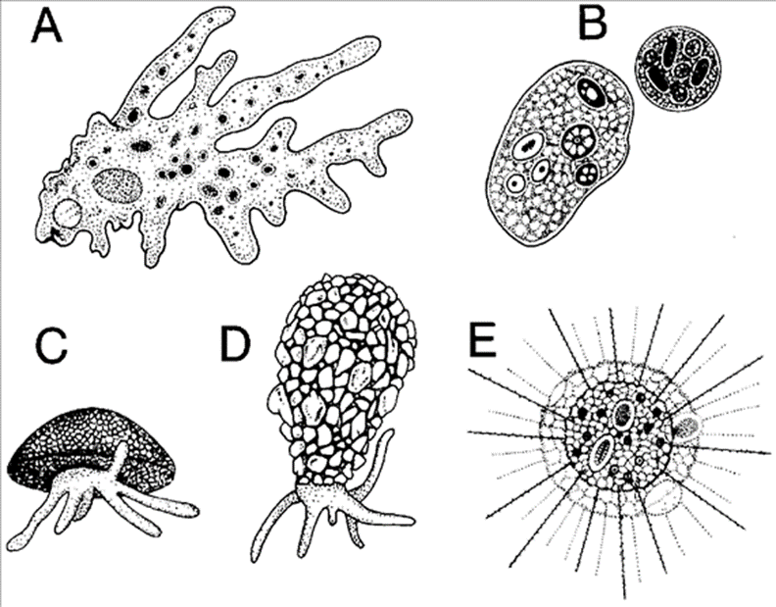

A: óriás amőba (Amoeba proteus),

B: vérhasamőba (Entamoeba hystolitica) mozgásra képes (trophozoita) és kerekded ciszta- alakja,

C: bárkaállatka (Arcella sp.),

D: zománcállatka (Difflugia sp.),

E: sugaras napállatocska (Actinosphaerium eichhorni)

*Spórások*

Bonyolult, sokszor gazdaváltással is egybekötött nemzedékváltó fejlődésmenettel rendelkező egysejtűek

Terjedésük történhet a belőlük kialakult ellenálló képletekkel, innen ered az elnevezésük.

Táplálkozó alakjukat trofozoitának nevezik.

Jellemzően endozoikus élőlények, amelyek között sok súlyos patogén található, (ember, háziállatok).

Nemrég megtalálták a csoport autotróf eredetére utaló plasztisz maradványt. Az ún. apikoplaszt vörösmoszat eredetű, másodlagos endoszimbiózis eredménye a sejtben. (Egészen 2008-ig ismeretlen volt a ma is létező, ebbe a rokonságba tartozó szabadon élő, fotoszintetizáló tengeri egysejtű) Csúcsszerves spórásoknak is nevezik őket a gazdasejtbe való behatolásra, vagy a gerinctelenekben élő ártalmatlan üregi élősködőknél a bélfalhoz való rögzülésre szolgáló komplex alapján, amely a sporozoiták és merozoiták csúcsi végén található.

A táplálékfelvétel pinocitózissal történik, akár több ezer mikropóruson keresztül.

*Csillósok*

Életüknek legalább egy szakaszában csillókat viselnek.

Kétféle magvúak, a sejtmagjaik alakilag és funkciójukat tekintve is különböznek. Valamennyi fajnak van egy vagy több nagyméretű poliploid sejtmagja (macronucleus), amely DNS-t és RNS-t egyaránt tartalmaz. A makronukleuszok mérete és alakja igen változatos lehet a különböző fajoknál. A makronukleuszok irányítják a sejt alapvető anyagcsere-folyamatait, a differenciálódást és a regenerációt.

Egy vagy több kisméretű sejtmagjuk (micronucleus) is van. A mikronukleuszok száma általában jóval meghaladja a makronukleuszokét. Egyes fajokban előfordulhat akár több mint 80 mikronukleusz is. A mikronukleuszok az ivaros szaporodáshoz szükségesek. A legtöbb protisztával ellentétben a csillósok diploidok, és a meiózis megelőzi az ivaros szaporodást. A sejt felszínén lévő csillók száma redukálódhat, eloszlásuk lehet egyenlőtlen, speciális képződményeket (csillótüske, hullámzó- és sodróhártyák) alakíthatnak ki. Sejtorganellumaik, a többi eukarióta egyséjtűhöz képest jól differenciáltak. Egyes fajok a körülmények kedvezőtlenné válásakor cisztát képeznek.

A csillósok többsége jól fejlett sejtszájjal, sejtgarattal rendelkezik. Táplálékukat a szabadonélőknél főleg baktériumok, algák és kisebb testű csillósok képezik. Csillóik mérete és szájuk tágulási képessége szabja meg, hogy milyen méretű táplálékot képesek megfogni. A kisméretű csillókkal rendelkezők kicsi táplálékrészecskéket vesznek fel. A membranellák elősegítik a táplálék továbbítását a sejtgarat felé. A hosszabb csillók lehetővé teszik, hogy a vízáramból kiszűrjék a táplálékot. Egyes ragadozó fajok speciális, a zsákmány megölésére, elfogyasztására alkalmas sejtorganellummal rendelkezhetnek. Az emészthetetlen részecskék az alrésen (cytopyge) keresztül kilökődnek.

Nincs speciális sejtorganellumuk a nitrogéntartalmú bomlástermékek eltávolítására, sem pedig a gázcseréhez. A test víztartalma szabályozásának, az ozmoregulációnak elkülönült szerve a lüktetőűröcske. Ez a csillósoknál meghatározott alakú és helyzetű. Számos fajnál a központi gyűjtőhólyaghoz sugárirányú csatornák kapcsolódnak, amelyek felveszik, majd a központi hólyagba ürítik a vizet. Innen a pellikula nyílásán át távozik el az összegyűjtött folyadék.

*Protozoák ökológiai szerepe*

* Az élelmezési lánc alapja a vízi rendszerekben
* Populáció kontroll: baktériumok, algák és más protozoák pusztításával
* Emberek és gerincesek parazitái, élelmiszer- és víz eredetű fertőzéseket okoznak
* Komplex szervesanyagok lebontása (pl. cellulóz)
* Szimbiózis néhány állattal (termeszek, kérődzők)

1. **Algák**

Lehetnek:

* Egysejtűek és többsejtűek
* Mikroszkópikus méretűek és több száz méteresek

Túlnyomó többségük fototróf szervezet

Asszimiláló anyaguk a klorofill + más jellemző festékanyagok

*Főbb csoportjaik:*

* Zöld alga (Chlorophyta)
* Euglena (Euglenophyta)
* Dinoflagellata (Dynoflagellata)
* Diatoma (Chrysophyta)
* Barna alga (Phaeophyta)
* Vörös alga (Rhodophyta)

*Sejt szerkezet*

* Sejtfaluk általában cellulózt és egyéb poliszaharidokat tartalmaz (pektin, xilán, alginil sav)
* Néhányuk sejtfalában kalcium karbonát raktározódik
* A Diatómák sejtfala szilíciumot is tartalmaz
* Valamennyi alga tartalmaz membránhoz kötött kloroplasztot, amelyben klorofill **a** található, valamint egyéb klorofillok (**b**, **c**, és **d**)
* Néhány alga egyéb színanyagot is tartalmaz (xantofill), amely az algák különböző színét adja
* Sok alga tartalmaz pyrenoidokat is, amelyek a keményítő tárolására és szintézisére szolgálnak
* Egyéb tárolt molekulák: paramylon (β-1,2 glukán), lipidek, lammarin (β-1,3 glukán)

*Szaporodás*

* Ivaros
  + Az ivarsejtek diploid zigótává egysülnek, létrejön a vegetatív alga sejt
* Ivartalan
  + Kettéhasadás (egysejtű algákra jellemző)
  + Fragmentálódás az alga szálak széttöredeznek és a töredékek tovább növekednek
  + Néhány alga spórákat képez, amelyek teljes, működőképes vegetatív sejtté alakulnak

*Ökológiai szerepük*

Oxigén termelő fotoszintetizálók

* Oxigén termelés
* Elsődleges szervesanyag termelés

Dinoflagelláták másodlagos metabolitokat termelnek, amelyek toxikusak

* A toxinok akkumulálódhatnak halakban és kagylókban
  + Főzés hatására nem inaktiválódik → mérgezést okozhat (hasmenés, központi idegrendszeri tünetek)

1. **Vírusok**

A mikroorganizmusok sajátos csoportját alkotják. Felépítésük, szaporodásmódjuk alapvetően eltér a többi élőlényétől.

Obligát sejtparaziták: élő sejtekbe jutva a fertőzött sejt enzimrendszerét használják saját szaporodásukhoz

Általában kisebbek, mint a többi mikroorganizmusok, méretük vírustípustól függően 20–300 nm között van, csak elektronmikroszkóppal láthatók. Nevüket egy tudományos tévedésnek köszönhetik: mivel kicsiny méretükből adódóan áthatolnak a baktérium-visszatartó szűrőkön, kezdetben toxinnak vélték őket (virus: méreg lat.)

 A vírusok jellemzése a fertőzőképes víruspartikula, a virion tulajdonságai alapján történik. A vírus (virion) a magasabbrendű, sejtes élőlényektől a következő tulajdonságokban tér el:

* Csak egyféle nukleinsavat (RNS-t vagy DNS-t) tartalmaz. Ezek víruscsaládtól függően szimpla szálú vagy dupla szálú formában egyaránt előfordulhatnak.
* Nincs saját energiaszolgáltató és fehérjeszintetizáló enzimrendszerük, többnyire a nukleinsav replikálódásához szükséges enzimkészletük is hiányos. Megsokszorozódással szaporodnak, növekedni és osztódni nem képesek.

A vírusoknak két megjelenési formája van: az egyik, amikor génparazitaként a gazdasejt biokémiai folyamataiba beavatkoznak (ebben az állapotban vegetatív vírusnak nevezzük őket), a másik pedig az e folyamatok révén létrejött, a gazdasejttől független fertőző részecske a virion. Egyetlen virion 103–106 utódvirion előállítását is indukálhatja egy sejten belül, ezt a szaporodási módot ezért megsokszorozódásnak (vírusmultiplikációnak) is nevezzük.

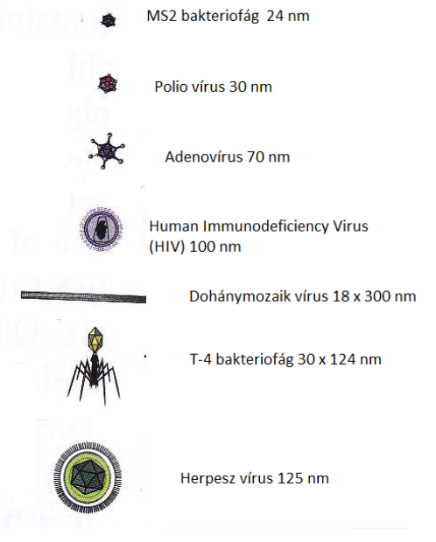

Vírusok eredete

Eredetük még tisztázatlan, de valószínű, hogy a vírusok többféle módon alakultak ki.

* A bonyolultabb felépítésű vírusok (pl. poxvirusok) a sejt degradációja révén alakulhattak ki: a parazita sejt annyira leegyszerűsödött, hogy elveszítette önállóságát. Élettelen környezetben nem képes szaporodni: információt tárol, de annak átadására csak élő sejtbe jutva képes.
* Az egyszerűbb vírusok a sejt valamelyik, genetikai utasítást hordozó részéből alakulhattak ki, így pl. az RNS tartalmú vírusok egy része mRNS molekulákból, az egyszerűbb DNS-vírusok kromoszómatöredékekből stb.

Ez az elmélet nem magyarázza a szimpla szálú DNS-t, a dupla szálú RNS-t és a negatív irányítottságú szimpla szálú RNS-t tartalmazó vírusok eredetét, mivel ilyen nukleinsav- formációk a sejtben nem fordulnak elő. Feltételezik, hogy ezek más vírusok nukleinsav-replikációs folyamatának köztes termékei, vagy ma már nem létező élőlények sejtjeiből származnak.

Vírusok szaporodása

1. Kapcsolódás: amikor a virion külső proteinjei csatlakoznak a gazdasejt felszínén található receptorhoz. Ezek a receptorok határozzák meg, hogy a vírus milyen fajt, azon belül milyen szövetet, sejttípust képes megfertőzni. (Például a HIV a humán fehérvérsejtek egy csoportját fertőzi, ugyanis felszíni fehérjéje, a gp120 a leukocitákon lévő CD4 receptorhoz képes kapcsolódni és így ezeket a sejteket tudja elpusztítani.) A kapcsolódás után a felszíni vírusprotein konformációváltozáson megy át, ami a következő fázishoz, a behatoláshoz vezet.
2. Behatolás: a kapcsolódás után a vírus vagy endocitózis, vagy (ha lipidburokkal rendelkezik) a lipidmembránok összeolvadása révén jut a sejt belsejébe. A növényeket és a gombákat fertőző vírusok a sejtfal miatt csak sérülés esetén képesek az infekcióra. Ha azonban már bent vannak, a sejteket összekötő vékony plazmaszálakon, keresztül könnyen átjuthatnak a szomszédos sejtekbe. A baktériumoknak is van faluk, ami azonban (legalábbis a Gram-negatív fajok esetében) jóval vékonyabb a növényekénél és a bakteriofágok kifejlesztettek egy módszert, amivel direktben áttörik a falat és beinjekciózzák genetikai anyagukat a sejt belsejébe, míg a fehérjekapszid odakint marad.
3. Kicsomagolás: ennek során a víruskapszid szétesik. Ez vagy virális enzimek hatására történik, vagy egyszerűen alkotóelemei szétválnak - ennek elindítója lehet az alacsony pH is, amikor az endocitózis után az endoszóma belső környezete savassá válik. A végeredmény, hogy a genom bekerül a sejt citoplazmájába
4. Replikáció: a vírus szaporodása ( a (+) RNS-vírusok kivételével) azzal kezdődik, hogy a "korai" génjeiről mRNS-t ír át, ezek termékei segítik a genom lemásolását. A fertőzés későbbi szakaszában a vírusnukleinsav nagy mennyiségben történő másolása és a kapszidot felépítő struktúrproteinek gyártása zajlik.
5. Összeszerelés – a vírusrészecskék alkotóelemekből való összeállása után sok esetben még utólagos módosításokra, "érésre" van szükség. A HIV esetében ez már csak azután történik, amikor a vírus elhagyta a sejtet.
6. Kijutás: a legtöbb vírus a sejt elpusztulása, lízise után jut ki a külvilágba, miután a sejtmembrán (és esetleg a sejtfal) szétesett. Egyes fajok DNS-e az ún. lizogén stádiumban beilleszkedik a sejt kromoszómájába, és sokáig inaktív maradhat; ilyenkor provírusnak vagy (fág esetében) profágnak hívjuk. Ha sejt osztódik, ugyanúgy lemásolja a vírusgenomot is. Egy idő múlva a provírus aktiválódik, elindítja késői génjeit és befejezi szaporodási ciklusát, amely végén a gazdasejt jellemzően elpusztul. A lipidburokkal rendelkező vírusok (mint pl. a HIV) a sejtmembránon áthaladva "bimbózással" szabadulnak ki, aminek során magukkal viszik a membrán egy darabját. Ez a fajta kiszabadulás nem feltétlenül végzetes a gazdasejtre nézve

A genom másolása a különböző fajokban eltérő módon megy végbe.

* DNS-vírusok: a legtöbb DNS-vírus a sejtmagban másolja le genetikai anyagát, aminek oka az, hogy itt találhatóak a sejt saját másolóenzimjei és transzkripciós mechanizmusa. Ehhez a genomnak megfelelő szignállal kell rendelkeznie, hogy a magpórusokon keresztül bejuthasson a magba. A baktériumoknak nincs magja, így ott ez a fázis elmarad. A nagyobb, sok gént kódoló vírusok azonban saját DNS-másoló enzimekkel is rendelkezhetnek, ilyenek például a poxvírusok. Ezek a citoplazmában replikálódnak.
* RNS-vírusok: valamennyi RNS-vírus a saját RNS-replikázát használja a másoláshoz, ugyanis a bakteriális és eukarióta sejteknek nincs hosszabb szakaszokat átírni képes RNS-függő RNS-polimeráza. A konkrét replikáció a genom típusától függ (egy- vagy kétszálú, (+) vagy (-) polaritású).
* Reverz transzkripciós vírusok: ezek vagy egyszálú RNS-t (retrovírusok, Metaviridae, Pseudoviridae) vagy kétszálú DNS-t (Caulimoviridae és Hepadnaviridae) tartalmaznak. Az első csoport először DNS-sé írja át a génjeit, amelyről aztán új RNS-kópiák készülnek; a második csoport egy RNS-intermedieren keresztül másolja genomját. Mindkét típus a reverz transzkriptáz enzimet használja, amely RNS-templátról készít DNS-másolatot. Az első csoport ismert képviselője a HIV, míg a második csoporté a hepatitisz B vírusa.

Vírusok szerepe

* Baktérium populáció kontrollálása
* Patogén baktériumok kontrollálása
* Cianobaktériumok kontrollálása
* Kapcsolat az élelmiszer-termeléssel
* Kapcsolat a biogeokémiai ciklusokkal
* A prokarioták diverzitásának növelése horizontális géntranszferrel

1. Viroidok

A viroidok olyan növényi kórokozók, amelyek nem tartalmaznak fehérjét, csak RNS-t.

Virionfázisuk nincs, kb. 100-150 nukleotidból állnak, genetikai információjuk jóval kisebb, mint a vírusoké.

Elektronmikroszkóppal szemlélve kis pálcikáknak vagy köröknek látszanak, ez a forma a nukleinsavak szabályos, másodlagos elrendeződésének eredménye (kovalens kötések a láncrészek között).

A viroidok információtartalma nem elegendő saját replikációjukhoz sem. Mégis képesek a gazdasejt genetikai állományához kapcsolódva, azzal együtt egy közös replikáz enzim kialakítására. A viroidok fehérjéket önmagukban nem kódolnak.

Replikációjukkor valószínűleg egy negatív templát szál képzése az induló lépés, erről keletkezik az új pozitív szál, ennek lefűződése a folyamat utolsó lépése.

1. Prionok

A prionok fehérjetermészetű fertőző ágensek. A gazda fehérjéit képesek magukhoz hasonlóan hibás térszerkezetűvé, így újabb prionná tenni.

A tudomány jelenlegi állása szerint prionok okozzák

* különböző emlősök fertőző szivacsos agyvelő elfajulását (transmissible spongiform encephalopathy, TSE)
* Szarvasmarhák (bovive spongiform encephalopathy, BSE),
* Juhok (scrapie),
* Ember (Creutzfeldt–Jakob-szindróma, kuru)
* Őz, jávorszarvas (chronic wasting disease, CWD).

A prionok – a kórokozók egyéb fajtáitól eltérően – nem tekinthetők élőlénynek.

A fehérjék vizes oldataikban önmagukba csavarodva kusza „gombolyag” alakját veszik fel. Ezt a gombolyagot a fehérjék harmadlagos szerkezetének nevezzük. A gombolyag kialakulása nem véletlenszerű. A kialakuló harmadlagos szerkezet mindig a lehető legkedvezőbb energiaviszonyokkal rendelkező fehérjeszerkezetnek felel meg.

Lehetséges azonban bizonyos esetekben, hogy a fehérje általánosan kialakuló harmadlagos szerkezeténél létezne még kedvezőbb energiaviszonyokkal rendelkező szerkezet, ennek felvételéhez azonban egy olyan kedvezőtlen helyzeten kellene áthaladni „felcsavarodás” közben az adott fehérjének, hogy ez a még kedvezőbb helyzet a gyakorlatban elenyészően kis valószínűséggel valósul meg. A prionok a szervezetben megtalálható valamely fehérje ilyen módosulatai.

A prionok egy adott fehérje olyan, energetikailag kedvezőbb harmadlagos szerkezetű módosulatai, melyek saját, a testben is megtalálható, energetikailag kedvezőtlenebb módosulataikat magukhoz hasonló prionná alakító enzimként viselkednek. A prionok kialakulásánál nem elég az, hogy egy fehérje kedvezőbb harmadlagos szerkezetbe „lendüljön” véletlenül: ennek az új szerkezetnek olyannak kell lennie, hogy kölcsönhatásaiban pontosan ezt a nagyon kis valószínűségű „átlendülést” katalizálja az eredeti fehérjéknél.

A prionok saját, testben is megtalálható fehérjepárjaikat önmagukba alakító enzimek. Az átalakított fehérjék térszerkezete megváltozik, ezután az adott fehérje nem képes ellátni a testben végzett feladatait, ehelyett további fehérjéket alakít prionná, így a fertőzés kaszkádszerűen terjed.

Fertőzés lehetséges fajon belül és különböző fajok között is, mivel a test sok fehérjéje nem fajspecifikus: az adott faj közeli rokon fajaiban, de akár az élővilág legkülönbözőbb egyedeiben is létezhet, sőt hasonló feladatot láthat el.

Előfordulása a környezetben

A prionokat a csillám, a montmorillonit és más természetes talajok adszorbeálják.

Mind a prionok környezetben való esetleges lebomlására, mind pedig a prionoknak a talaj ásványi anyagokra való szorpciója utáni fertőzőképességre is van bizonyíték, így a prion túlélése továbbra is nyitott kérdés.

Lehetséges, hogy a prionok megmaradnak a hagyományos szennyvíztisztítás során, különösen akkor, ha mezofil technikát alkalmaznak a termofil helyett.